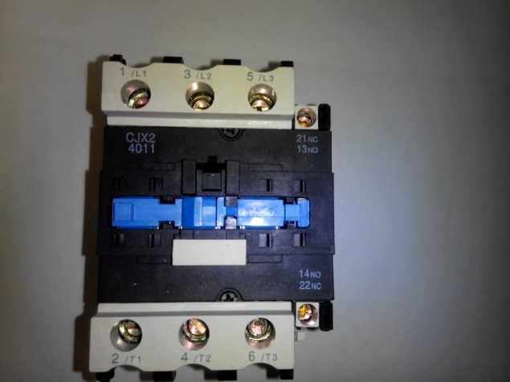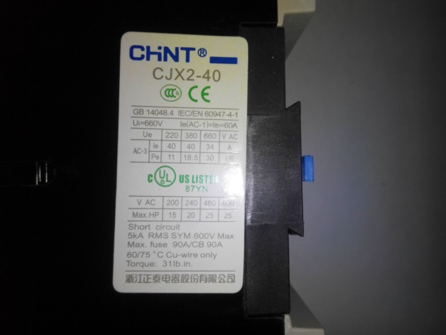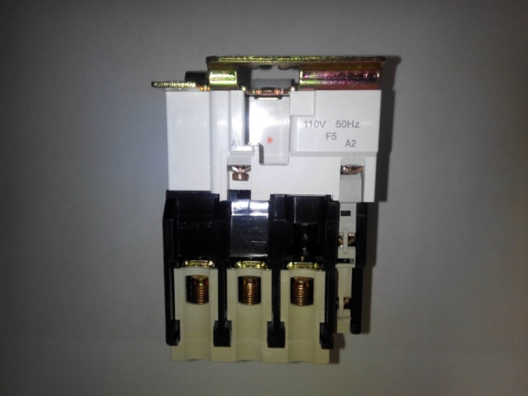

Код из 1С | Артикул | Наименование Бренд  Поставщик | Технические характеристики | Габариты  Д*Ш*В,  мм | Масса  гр | Материал | Место установки  Назначение
F0003044 |  | Контактор CJX2-4011 AC110V | AC 110V  50 Hz | L= 105 мм  H= 75 мм  W= 100 мм | 1000 | Пластик
 |  | New Motivity

